План-конспект занятия с использованием ИКТ
Тема занятия: «Учебно-тренировочное занятие с многопрофильностью и практической направленностью»

Преподаватель: Дудин Александр Алексеевич, учитель Высшей квалификационной категории
Класс: 9-11
Дисциплина: физическая культура и ОБЖ
Тема: Внеурочные занятия по курсу ОБЖ
Продолжительность занятия: 45 минут
Цель занятия: способствовать формированию у учащихся сознательного и ответственного отношения к вопросам личной и общественной безопасности, навыков безопасного поведения в различных черезвычайных ситуациях природного, техногенного и социального характера.
Задачи:
Образовательные:
- проконтролировать степень усвоения знаний учащихся по данной теме;
- обобщить и систематизировать материал, полученный на уроках физической культуры и ОБЖ;
- использовать интеграцию предметов в воспитании интереса к изучаемым предметам;
Развивающие:
- развивать логическое мышление, через познавательную деятельность учащихся;
- развивать творческие способности, смекалку и сообразительность;
- формировать мыслительные умения самостоятельно применять знания из области основ безопасности и жизнедеятельности;
- развивать логическое мышление, умение сопоставлять, обобщать и делать выводы;
Воспитательные:
- воспитывать чувство коллективизма и взаимопомощи, умение работать в группе;
- вырабатывать ответственное отношение к учебному труду;
- воспитать выдержку и самообладание;

Методы обучения: наглядно-иллюстративный, демонстрационный, репродуктивный, самоконтроль, практическая работа.

Формы работы на уроке: индивидуальная, групповая, фронтальная.

Тип урока: обучающий
Технические средства обучения: компьютер, интерактивная доска, проектор, ЦОР.
Образовательные ресурсы Интернет: (локальная сеть, выход в интернет, компьютер, PowerPoint)
Лабораторное оборудование: каски, рукава, секундомер, ствол, забор, бум, переносная лестница.
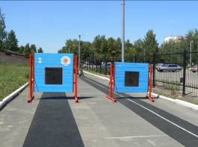
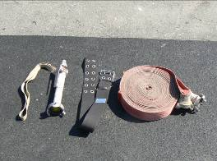
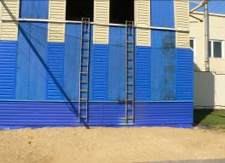

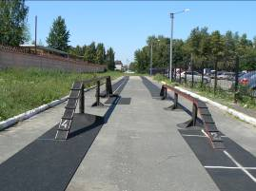

Ожидаемые результаты:
Личностные:
- дать ученику осознать себя;
- разбудить его собственную активность и внутренние силы;
- принимать решения и отвечать за них;

Метапредметные результаты:
- освоение обучающимися универсальных учебных действий (познавательные, регулятивные и коммуникативные);
- формирование способности видеть взаимосвязь между разными предметами;

Предметные:
- освоение в ходе изучения предметов опыта специфического для каждой предметной области деятельности по получению новых знаний, их преобразований и применения.

Эффективность использования ИКТ: слайды презентации усиливают наглядность, видеофрагмент активизирует двигательную активность.

Этап урока | Содержание этапа урока
ЭТАП 1 | Подготовительный. Постановка целей, настрой учеников на учебную деятельность.
Цель | Мотивировать учащихся на изучение новой темы
Длительность этапа | 5 мин
Основной вид деятельности со средствами ИКТ | Показ слайдов
Форма организации деятельности учащихся | Групповая
Функции преподавателя на данном этапе | Организатор
Основные виды деятельности преподавателя | Рассказ, показ.
Промежуточный контроль | Проверить ЧСС – частоту сердечных сокращений до начала занятия.
ЭТАП 2 | Знакомство с новым материалом, постановка конкретной учебной цели перед обучающимися
Цель | Показать выполнение правильных технических действий
Длительность этапа | 10 мин
Основной вид деятельности со средствами ИКТ | Показ видео через проектор (видео 1, 2, 3, 4)
Форма организации деятельности учащихся | Фронтальная
Функции преподавателя на данном этапе | Лектор.  Определение целей и задач стоящих на данном этапе урока.
Основные виды деятельности преподавателя | Объяснение нового материала
Промежуточный контроль | Ответы на вопросы учителя.
ЭТАП 3 | Закрепление полученных навыков на практике
Цель | Добиться правильного выполнения технических действий на снарядах
Длительность этапа | 20 мин
Основной вид деятельности со средствами ИКТ | Показ слайдов  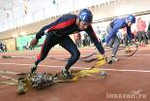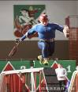  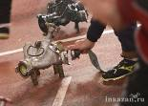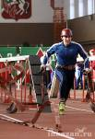
Форма организации деятельности учащихся | Фронтальная, индивидуальная
Функции преподавателя на данном этапе | Координатор
Основные виды деятельности преподавателя | Контролирует работу учеников, следит за правильностью выполнения технических действий оказание страховки
Промежуточный контроль | Проверка ЧСС - частоты сердечных сокращений
ЭТАП 4 | Тестирование. Тесты 1,2,3,4,5
Цель | Знать правила оказания первой медицинской помощи
Длительность этапа | 10 мин
Основной вид деятельности со средствами ИКТ | Показ слайдов
Форма организации деятельности учащихся | Индивидуальная
Функции преподавателя на данном этапе | Контролирующая
Основные виды деятельности преподавателя | Контроль над прохождением теста.
Промежуточный контроль | Проверка прохождения теста оказания первой медицинской помощи.
ЭТАП 5 | Заключительный.
Цель | Определение, какой результат должен достигнуть обучающиеся на данном уроке.
Длительность этапа | 5 мин
Основной вид деятельности со средствами ИКТ | Заполнение электронного журнала
Форма организации деятельности учащихся | Фронтальная
Функции преподавателя на данном этапе | Контролирующая
Основные виды деятельности преподавателя | Оценка работы класса в целом и отдельных учеников  Подведение итогов, указать на ошибки при выполнении технических действий, отметить лучших. Задание на дом.

